Ficha de avaliação
Ficha 1B
Ficha de Avaliação | 9.1. Apogeu e declínio da influência europeia
9.2. As transformações políticas, económicas, sociais e culturais do após-guerra
Escola: ___________________________________________________________________ N.º: ________ Turma: _________
Classificação: _____________________________________ Prof.: __________________ Enc. de Ed.: __________________

GRUPO I – 9.1. Apogeu e declínio da influência europeia
1. Observa e lê as fontes.
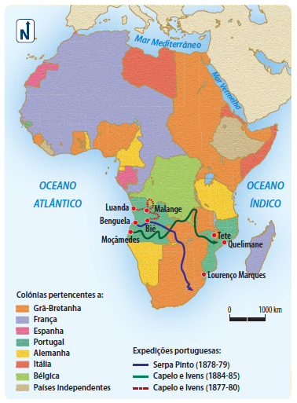
Fonte A
Art. 35 – As potências signatárias da presente Ata
reconhecem a obrigação de assegurar, nos territórios
por elas ocupados nas costas do continente africano, a
existência de uma autoridade suficiente para fazer
respeitar os direitos e, se for caso disso, a liberdade do
comércio e do trânsito nas condições em que ela for
estipulada. [...]
Da Ata Geral elaborada em Berlim a 26 de fevereiro de 1885

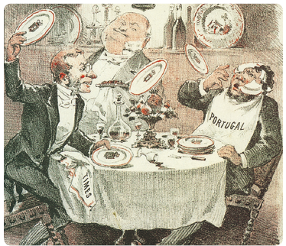

Fonte C – A reação inglesa ao Mapa Cor-de-Rosa
Fonte A – Principais viagens de exploradores portugueses em África e partilha do continente pelas potências europeias

1.1. Assinala com um V as afirmações verdadeiras e com um F as falsas, segundo o conteúdo das fontes.
África foi o continente mais disputado pelas potências coloniais americanas, dada a sua riqueza natural.
A Conferência de Berlim (1884-1885) foi realizada com o objetivo de regular a corrida às áreas de influência e resultou numa autêntica partilha da África.
A Conferência de Berlim significou o triunfo da Inglaterra em África.
Segundo o conteúdo da fonte B, Portugal foi um dos países mais beneficiados pelas decisões tomadas.
As reivindicações portuguesas (Mapa Cor-de-Rosa) colidiram com os interesses ingleses.
O governo Português resistiu ao Ultimato Inglês.

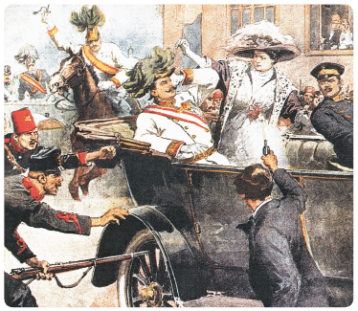
2. Observa as fontes.
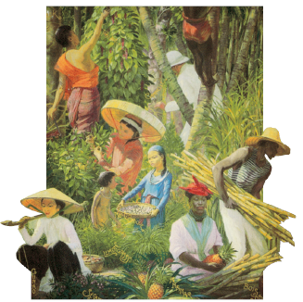

Fonte E – O atentado de Sarajevo, representado numa ilustração do jornal francês Le Petit Journal, em 1914
Fonte D – Os produtos coloniais, pintura de Michel Géo, 1931

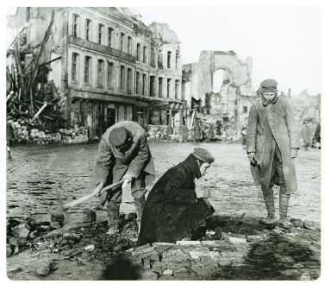
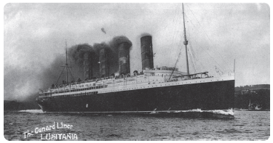

Fonte F – Paquete britânico Lusitânia, afundado por um submarino alemão. Motivo para a entrada dos EUA na Guerra.

Fonte G – Ruínas de Béthune, em França, 1918

2.1. Refere a razão que conduziu à 1.ª Guerra Mundial visível na fonte D.
2.2. Que outra fonte apresenta situações que possam ser consideradas como causa para a 1.ª Guerra?
Justifica a tua resposta.
2.3. Explica a importância do acontecimento referido na fonte F para o desfecho do conflito.
2.4. Apresenta, partindo da análise da fonte G e dos teus conhecimentos, as principais consequências da 1.ª Guerra Mundial.

GRUPO II – 9.2. As transformações políticas, económicas, sociais e culturais do após-guerra
3. Lê a fonte.
Fonte H
O Mali, a Síria, o Chade, o Paquistão e, por fim, o Iémen são aqueles onde as diferenças entre homens e mulheres são,
globalmente, mais acentuadas. Este ano foram avaliados 142 países − a metodologia tem-se mantido semelhante desde
que este ranking é feito [2006], com 111 a entrar no estudo desde o início, entre os quais Portugal. Foram tidos em conta
indicadores como o peso de homens e mulheres no mercado de trabalho, em cargos de chefia, nos parlamentos e nos
ministérios, as disparidades de rendimentos, de níveis de escolaridade e de esperança de vida, por exemplo. Os países
são ordenados primeiro em função das diferenças entre homens e mulheres nos diferentes indicadores e, depois, num
ranking global que pondera tudo − o tal em que Portugal ocupa este ano o 39.º lugar.
Jornal Público online, 29/10/2014

3.1. Qual o assunto tratado na fonte?
3.2. Que semelhanças encontras entre o conteúdo desta fonte e a luta pela emancipação feminina, nas primeiras décadas do século XX?
4. Insere, na cronologia, os seguintes acontecimentos:
• Morte de Lenine
• NEP (Nova Política Económica)
• Revolução de Fevereiro (Rússia)
• Tratado de Brest-Litovsk (Rússia retira-se da Grande Guerra)
• Comunismo de guerra na Rússia
• Domingo Sangrento
• Revolução de Outubro (Rússia)

Anos | 1905 | 1914 | 1917 | 1918 | 1919
Acontecimentos | __________________  __________________  Exposição Fauvismo  em Paris | Início da 1.ª Guerra  Mundial | __________________  __________________  __________________  __________________ | Fim da 1.ª Guerra  Mundial  Início da guerra civil  na Rússia  __________________  __________________ | Tratado de Versalhes  Criação da Sociedade  das Nações

Anos | 1920 | 1921 | 1922 | 1924 | 1927 | 1932
Acontecimentos | ____________  ____________ | Vitória dos  bolcheviques na guerra civil  ____________  ____________  ____________ | Criação da URSS | ____________  ____________  Subida ao poder de Estaline  Manifesto do  Surrealismo | Primeiro filme  sonoro | Primeira emissão  pública de  televisão (França)


4.1. Apresenta sucintamente a importância de um desses acontecimentos.

